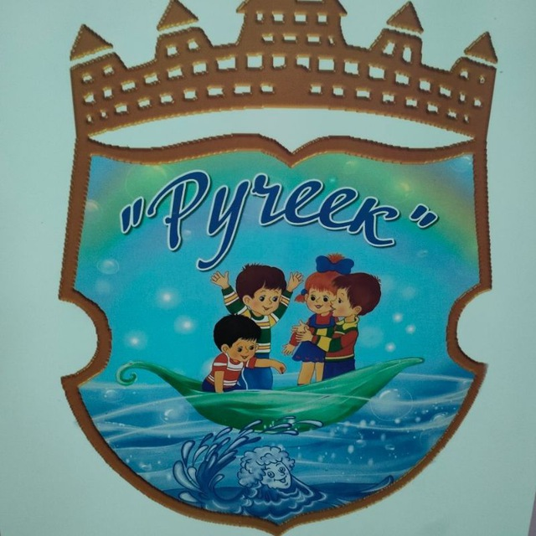 СОДЕРЖАНИЕ И МЕТОДЫ
ОБРАЗОВАТЕЛЬНОГО ПРОЦЕССА В
МКДОУ «ДЕТСКИЙ САД № 14 «РУЧЕЕК»

В ДОУ реализуются современные образовательные программы и методики дошкольного образования, используются информационные технологии, создана комплексная система планирования образовательной деятельности с учетом направленности реализуемой образовательной программы, возрастных особенностей воспитанников, которая позволяет поддерживать качество подготовки воспитанников к школе на достаточно высоком уровне.
Решение программных образовательных задач осуществляется в ходе совместной деятельности взрослого и детей и самостоятельной деятельности детей в рамках занятий, в процессе режимных моментов. Формы организации образовательного процесса в дошкольном учреждении определяются в соответствии с возрастными особенностями дошкольников, с учетом ведущей функции игровой деятельности. Образовательный процесс в ДОУ строится, с учетом контингента воспитанников, их индивидуальных и возрастных особенностей. При организации воспитательно-образовательного процесса обеспечивается единство воспитательных, развивающих и обучающих целей и задач. Во всех группах образование осуществляется в соответствии с основной общеобразовательной программой ДОУ, разработанной на основании программы «От рождения до школы» инновационной программой дошкольного образования, под редакцией Н.Е. Вераксы, Т.С. Комаровой, Э. М. Дорофеевой.
Образовательный процесс в ДОУ строится в соответствии с учебным и годовым планом, рабочими программами воспитателей. Часть, формируемая участниками образовательного процесса, базируется на региональной программе образования детей дошкольного возраста «Воспитание маленького волжанина» под редакцией кандидата педагогических наук Е. С.Евдокимовой.
В МКДОУ «Детский сад № 14 «Ручеек» воспитанникам предоставляются услуги по дополнительным образовательным программам в форме кружковой работы. Периодичность проведения кружковой работы 1 раз в неделю.

№ п/п | Название кружка | Руководитель кружка
1. | «Мастерилки» | Антонова О.В.
2. | Логопедический кружок «Веселый язычок» | Денисова Н.В.
3. | Кружок по изобразительной деятельности «Маленькие художники» | Котельникова А.В.
4. | Кружок «Почемучки» | Горкавченко Л.В.

На данные виды дополнительного образования разработаны планы и программы, ведется анализ их эффективности.
Приоритет в работе с дошкольниками отдается игровым методам обучения, поддерживающим постоянный интерес к знаниям и стимулирующим познавательную активность детей.

Формы проведения образовательной деятельности в режиме дня:
- подвижные игры с правилами (в том числе народные), игровые упражнения, двигательные паузы, спортивные пробежки, соревнования и праздники, физкультурные минутки;
- оздоровительные и закаливающие процедуры, здоровьесберегающие мероприятия, упражнения по освоению культурно-гигиенических навыков.
- тематические беседы и рассказы, компьютерные презентации, творческие и исследовательские проекты
- анализ проблемных ситуаций, игровые ситуации по формированию культуры безопасности, беседы, рассказы, практические упражнения
- игровые ситуации, дидактические игры, творческие сюжетно-ролевые, театрализованные, конструктивные
- беседы, речевые ситуации, составление рассказывание сказок, пересказы, отгадывание загадок, разучивание потешек, стихов, песенок, ситуативные разговоры
- слушание исполнение музыкальных произведений, музыкально-ритмические движения, музыкальные игры и импровизации
- вернисажи детского творчества, выставки изобразительного искусства, мастерские детского творчества и др.
Образовательный процесс строится на основе режима дня, утвержденного заведующим. Режим устанавливает распорядок бодрствования и сна, приема пищи, гигиенических иоздоровительных процедур, организацию НОД, прогулок и самостоятельной деятельности воспитанников.
Нормы и требования к нагрузке детей, а также планирование учебной нагрузки в течение недели определеныСанитарно-эпидемиологическими требованиями к устройству, содержанию и организации режима работы в дошкольных организациях (СанПиН 2.4.1.3049-13).
Особое внимание при организации образовательного процесса отводится работе родителями, которая включает в себя:
- адаптационный период,
- знакомство с ДОУ (договор, экскурсия, знакомство с Уставом ДОУ, ООП и другими
локальными актами);
- выявление потребностей, интересов и возможностей семьи,
- разработка системы мероприятий и подбор дифференцированных форм работы;
- совместные с родителями праздники и развлечения, проекты, акции и другие мероприятия.

